110360129 林軒至 應用軟體實習

讀書會

組員:

110360121 廖華翊

110360129 林軒至

110360130 楊協盛

110360155 羅寶娜

討論時間: 2023/12/7 18:50-20:10

地點:Teams線上開會 Line討論

開會截圖:

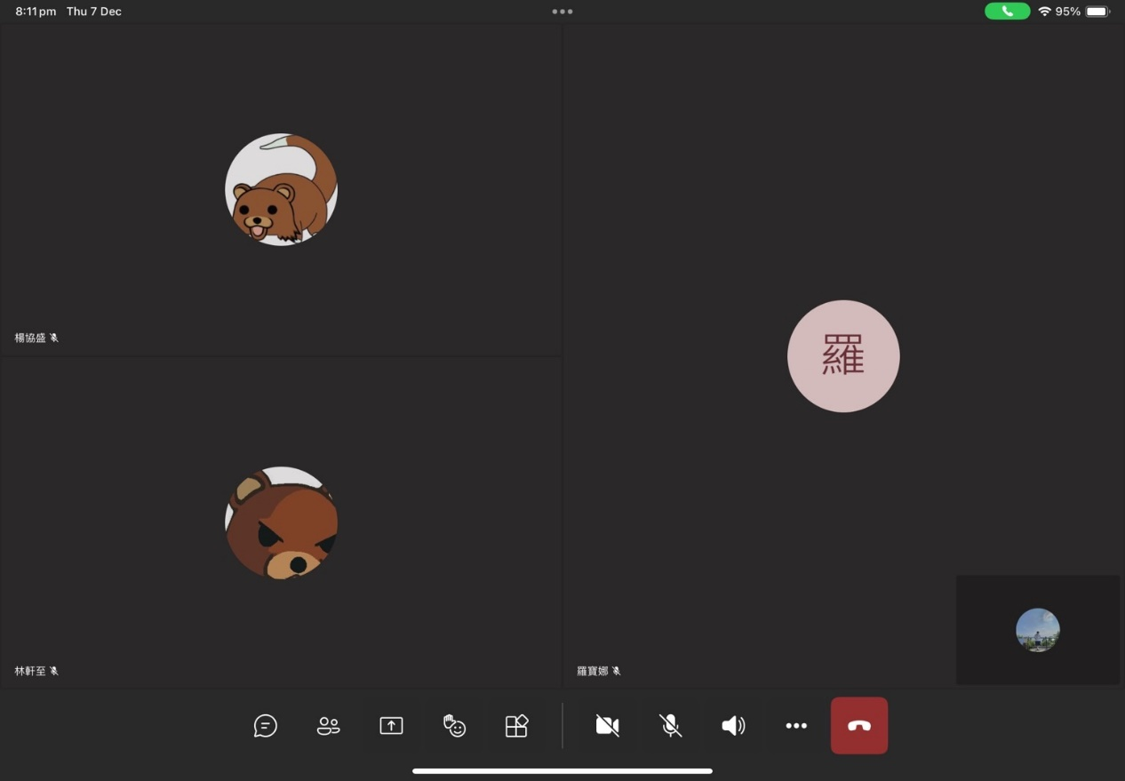

Github:

<https://github.com/s098031/112-1-mmslab-java-ch05>

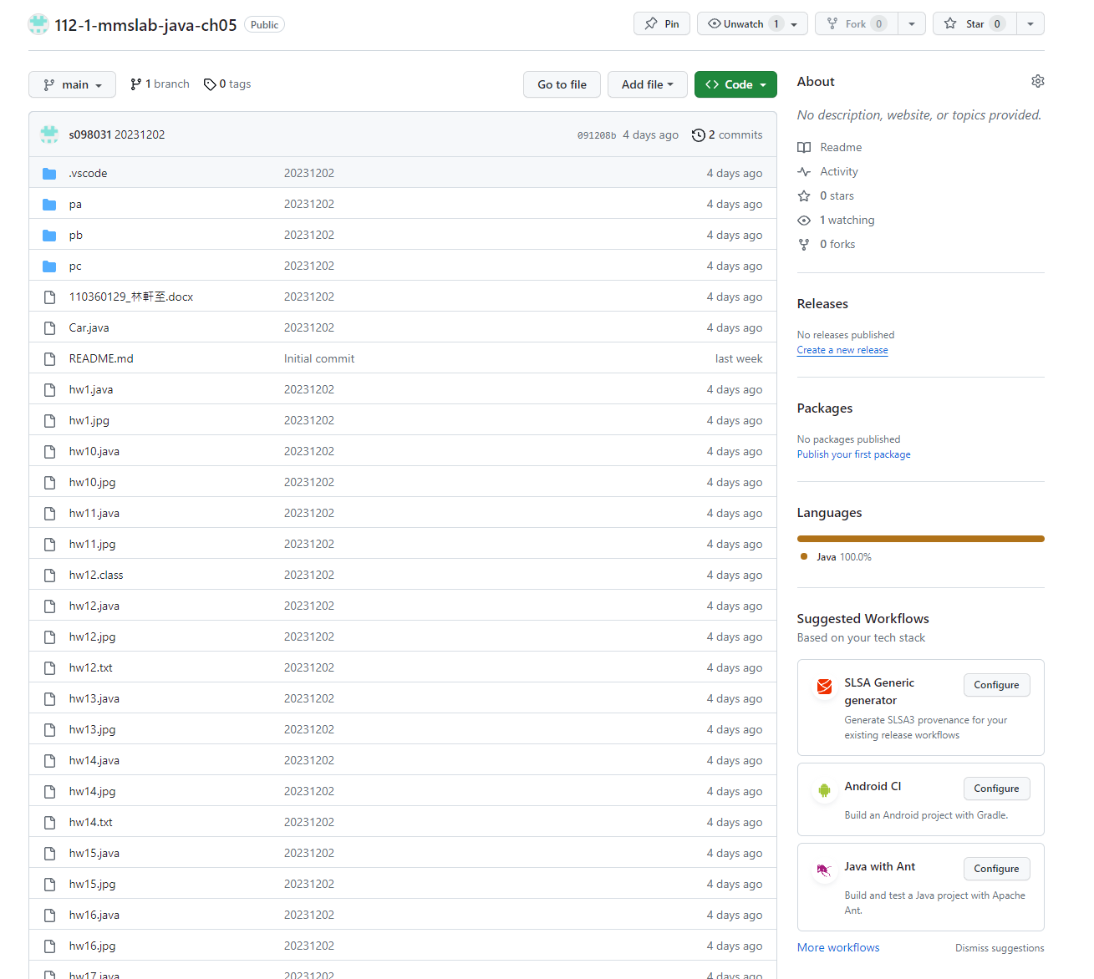

問ChatGPT問題

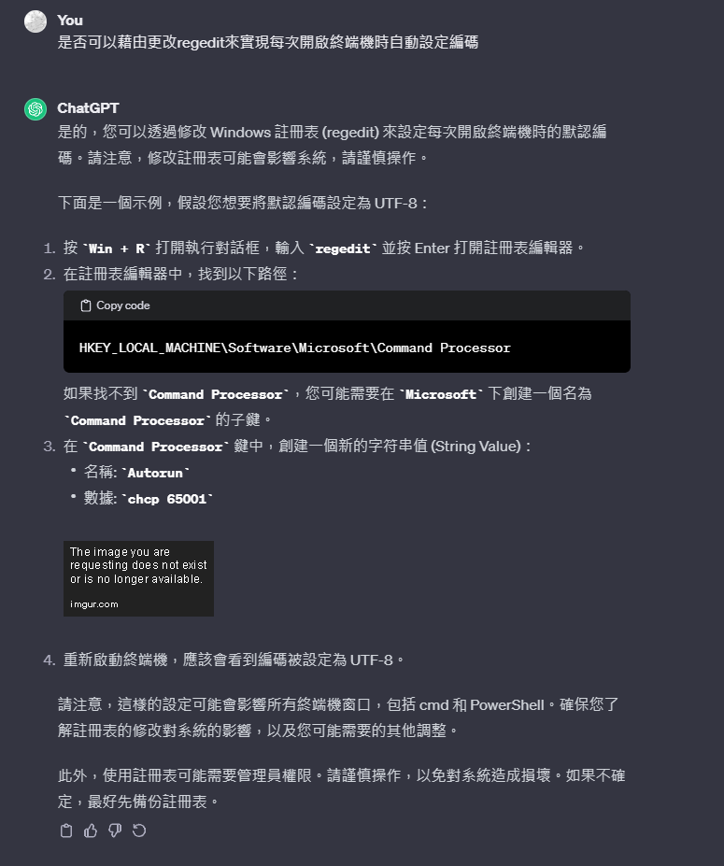

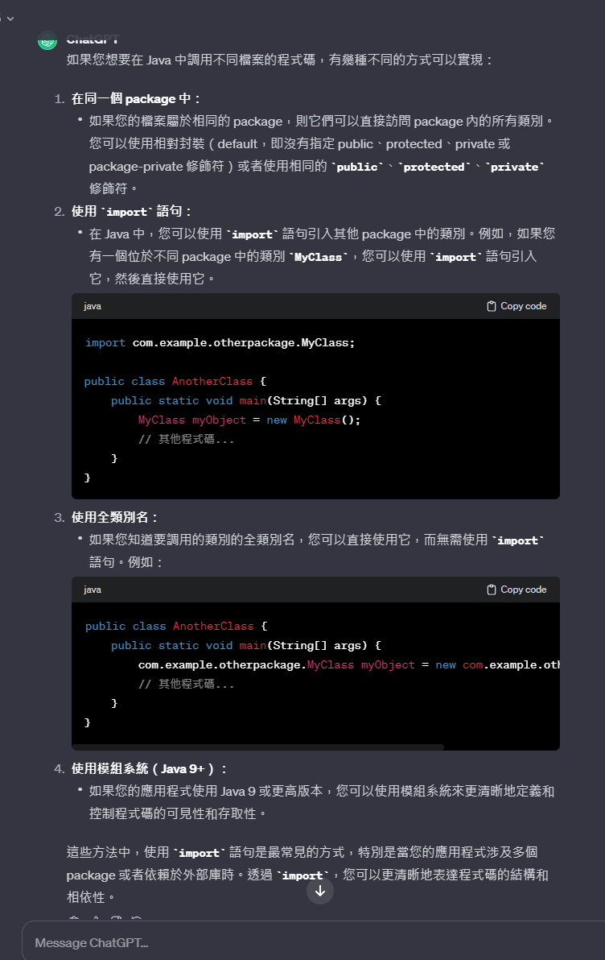

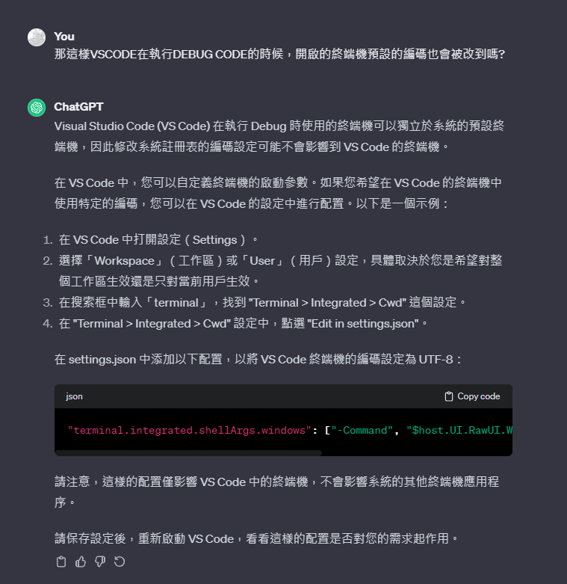

心得:

這次CH5稍微複雜了點，尤其是一開始package的問題搞了一陣子，後來發現一定要在VSC上創建一個專案或是開啟一個資料夾，才比較方便，可以直接新增不同的package或是檔案到現有的package，還蠻方便的，以往都是直接開啟檔案編輯程式碼，但是這次似乎要特別開啟一個專案。